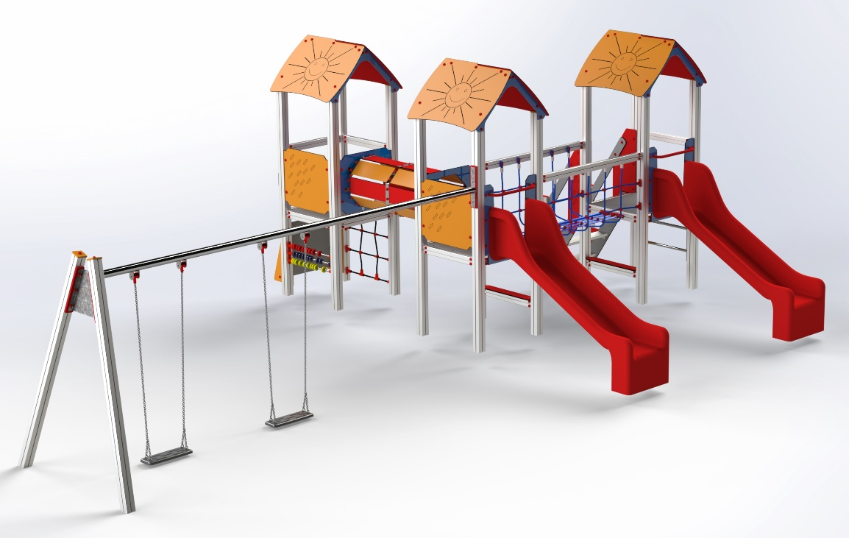

V3_X1_VP-2 AL

PROGRAM VĚŽE

3 – 14 let věková kategorie.
Do 6 let doporučujeme dozor odpovědné osoby.
Umístění zařízení v exteriéru a povrch dle ČSN EN 1176 v platném znění
Zařízení certifikováno dle ČSN EN 1176

Rozměr zařízení (d x š x v)
5,25 x 8,35 x 2,95 m
Bezpečnostní zóna 8,75 x 11,35m
(není nutné vybudování dopadové plochy)
Plocha 99,32 m2
Obvod 40,2 m
Výška volného pádu 0,95 m

Obrázek je pouze ilustrační.

